KLASA I BRB WTOREK 30.11.2021

EDUKACJA DLA BEZPIECZEŃSTWA
Karta pracy do lekcji 7
Temat lekcji: Uszkodzenia kości i stawów.
Przeczytaj uważnie tekst z podręcznika – Uszkodzenia kości i stawów, a następnie wykonaj poniższe zadania:
ZADANIE 1.
Oceń zdania. Wpisz literę P , jeśli zdanie jest prawdziwe, lub F , jeśli jest fałszywe.
- Złamanie to przerwanie ciągłości tkanki kostnej . …………….
- Skręcenie to trwałe przemieszczenie powierzchni stawowych kości. …...
- Zwichnięcia to urazy więzadła lub okolicy stawu. ………….
- Poszkodowanych z urazem głowy układa się z uniesionymi nogami. ……
- Poszkodowanych z urazem miednicy stabilizuje się w pozycji zastanej. …
ZADANIE 2.
Wyjaśnij , dlaczego nie wolno zmieniać położenia złamanych kości ani poprawiać ułożenia uszkodzonych stawów.
……………………………………………………………………………………………………………….
………………………………………………………………………………………………………………….
…………………………………………………………………………………………………………………….
……………………………………………………………………………………………………………………….
ZADANIE 3.
Rozpoznaj uraz oraz zaproponuj zakres pierwszej pomocy w sytuacji , w której ciągłość skóry jest przerwana, a z krwawiącej rany sterczą fragmenty kości i tkanek. Poszkodowany uskarża się na silny ból. Jest pobudzony , chętnie mówi o zdarzeniu.
Rozpoznanie:……………………………………………………………………………………………
Zakres pierwszej pomocy: …………………………………………………………………………
……………………………………………………………………………………………………………………..
…………………………………………………………………………………………………………………….
Określ zagrożenia z tym urazem.
……………………………………………………………………………………………………………………….
…………………………………………………………………………………………………………………………
ZADANIE 4.
Wyjaśnij , na czym polega różnica między złamaniem patologicznym
a mechanicznym.
………………………………………………………………………………………………………………………
……………………………………………………………………………………………………………………….
………………………………………………………………………………………………………………………
……………………………………………………………………………………………………………………….

TECHNOLOGIA KRAWIECTWO

Wykonywanie wyrobów odzieżowych
Temat: Krajarki taśmowe w krojowni
Krajarki taśmowe-noże taśmowe oferują wszechstronność cięcia materiałów i znacznie zwiększają szybkość i precyzję krojenia. Można wykrawać nimi wysokie lagi o wysokości do 40 cm znacznie łatwiej niż krajarką ręczną.
Temat: Mechaniczny ciąg krojczy
Mechaniczny ciąg krojczy (zwany także technologiczną linią krojczą) stanowią liniowo ustawione maszyny i urządzenia służące do: - przygotowania nakładów z określonej ilości warstw materiału - nanoszenia na nakłady szablonów obrazujących przewidziane do wykrywania elementy odzieży - wykonywanie wykrojów Przykład organizacji takiego ciągu pokazuje poniższy rysunek. Rys. 1.Mechaniczny ciąg krojczy: 1- podnośnik bel, 2- układarka, 3- nakład materiału, 4- krajarka ręczna, 5-krajarka taśmowa, 6-fotokomórka Stanowisko A stanowi układarka z przesuwną płytą stołu, przeznaczona do przygotowania nakładów. Po dokonaniu warstwowania nakład materiału przemieszcza się na stanowisko B, które tworzy stół mający również przesuwną płytę. Tu odbywa się nanoszenie szablonów, rozkrój nakładu na sekcje i wykrawanie większych elementów o stosunkowo prostszych kształtach za pomocą krajarek ręcznych (zwykle krajarek z nożem pionowym). Ze stanowiska B przekazuje się rozkroje nakładu i wykonane wykroje na stanowisko C. Stanowi je stół z automatycznie przesuwaną płytą. Na stanowisku tym następuje zdjęcie już wykonanych wykrojów, a rozkroje nakładu przygotowuje się do podania na stanowisko D, którym jest krajarka taśmowa. Tu z rozkrojów nakładu dokonuje się wykrawanie żądanych elementów odzieży. Literatura: „Maszyny i urządzenia odzieżowe” Bogusław Białczak, Andrzej Kotnarowski, Romuald Makowski
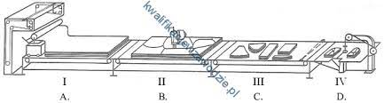

Temat: Wykrawanie wykrojnikami
Do najnowszych i najwydajniejszych metod wykrawania elementów odzieży należy wykrawanie wykrojnikami. Wykrojnik ma postać noża odzwierciedlającego zamknięty kontur wykrawanego elementu. Wzdłuż tego konturu biegnie krawędź tnąca wykrojnika. Wykrojniki układa się na nakładzie materiału (tkaniny). Następnie wywołuje się nacisk specjalnego mechanizmu walców, który przesuwając się wzdłuż nakładu tkaniny dociska wykrojniki i powoduje wykrawanie elementów odzieży.

MATEMATYKA
Temat: Wyłączanie czynnika poza nawias.
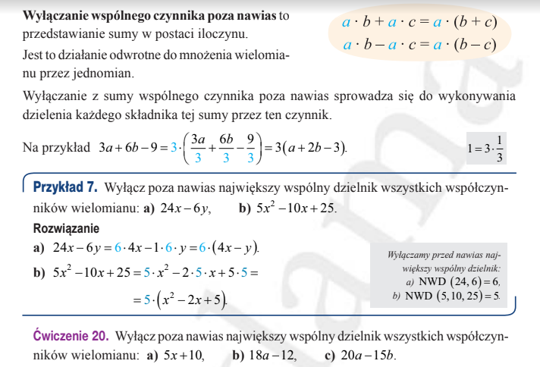

a) ………………………………………………………………………………………………………………
b) ………………………………………………………………………………………………………………
c) ……………………………………………………………………………………………………………….
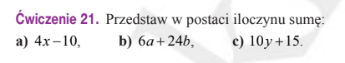

a) ………………………………………………………………………………………………………………
b) ………………………………………………………………………………………………………………
c) ……………………………………………………………………………………………………………….
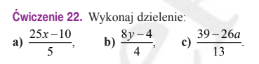

a) ………………………………………………………………………………………………………………
b) ………………………………………………………………………………………………………………
c) ……………………………………………………………………………………………………………….

JĘZYK ANGIELSKI
W szkole poznaliście słownictwo pomieszczeń znajdujących się w domu.
Prosiłabym, aby każdy narysował swój dom, mieszkanie (pokoje, kuchnie, garaż, strych, ogród jesli są) i podpisał je w języku angielskim
Poznaliście również słownictwo z wyposażeniem domu (pokoi)
prosiłabym, byście narysowali 2 dowolne pokoje ze swojego domu wraz z wyposażeniem (może być wasz pokój i np kuchnia) i podpisali w języku angielskim przedmioty się w nich znajdujące. możecie skorzystać ze słownika www.getionary.pl

--

JĘZYK POLSKI
Temat: Czy cierpienie ma sens? Historia Hioba.
Proszę przeczytać fragment Księgi Hioba ( podręcznik str. 81)
Wpisać do zeszytu poniższą notatkę.
Historia Hioba?
to historia człowieka głęboko wierzącego i bogobojnego, wolnego od grzechu i pełnego pokory, którego wiara za zgodą Boga zostaje wystawiona przez szatana na próbę. Hiob traci majątek, dzieci i zdrowie (zapada na trąd), ale mimo to wierzy w sprawiedliwość Boga, który za jego wierność wynagradza go zdrowiem, majątkiem, nowym potomstwem.
Przesłanie, uniwersalne znaczenie?
to historia o cierpieniu niezawinionym, taki los może spotkać wielu ludzi.
Wizerunek Boga w Księdze Hioba?
sprawiedliwy, ale surowy, wierny, ale wystawia na próbę swych wyznawców, miłosierny
Wizerunek człowieka w Księdze Hioba?
wierny, słaby, bezbronny, ufny, śmiertelny, bezsilny

Zadanie domowe.
Skorzystaj ze słownika frazeologicznego i wyjaśnij wyrażenie hiobowa wieść

PODSTAWY PRZDSIĘBIORCZOŚCI
Temat lekcji: Reklamacja produktu finansowego
Zapoznaj się proszę z materiałem zawartym tu: https://finansepersonalne.pl/reklamacja-do-banku/ Następnie napisz krótką notatkę odpowiadając na pytania:
1. Komu przysługuje reklamacja?
2. Jakich produktów może dotyczyć reklamacja?
3. Czego może dotyczyć reklamacja?
4. W jaki sposób możemy zgłosić reklamację?
5. Ile dni ma Bank na rozpatrzenie reklamacji?

REWALIDACJA
ZAJĘCIA REWALIDACYJNE

Zad. 1. Wykreślanka - zawody

Wyszukaj podane w zadaniu nazwy zawodów i wykreśl je z diagramu. Wyrazy zapisane są pionowo i poziomo. Po odszukaniu wyrazu, odznacz go po prawej stronie, tylko wtedy zadanie będzie zaliczone.

https://wordwall.net/resource/1456266/poznajemy-zawody

Zad.2. Odgadnij podane hasło, wpisując jedną literę nad każdą kreską. Po przeniesieniu liter w ponumerowane kratki, otrzymasz hasło.

ZAJĘCIA REWALIDACYJNE

Dzień dobry Julka.
Dzisiaj mam dla Ciebie również dwa zadania:
1. Zredaguj treść pozdrowień z wakacji. W ramce znajdziesz pomocne wyrżenia.
2. Połącz, albo zapisz, które wyrażenia można użyć w korespondencji oficjalnej (urzędowej, albo z osobą, z którą nie jesteśmy „na ty”), a które w liście do znajomego/ kumpla/ przyjaciela.

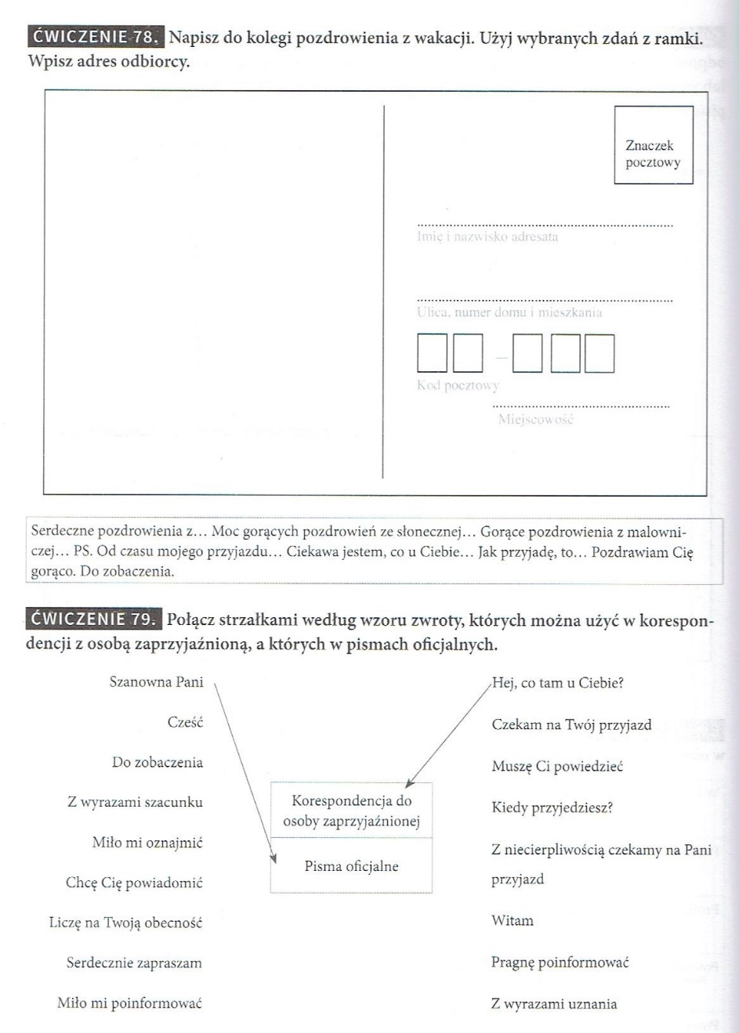

Dziękuję, pozdrawiam i do zobaczenia!

